Zał. Nr 2.
Narysuj po śladzie skoki żabki. Pokoloruj żabkę.

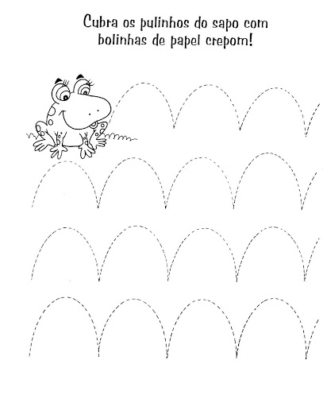
Zał. nr 3. Połącz ze sobą takie same ptaszki. Jeśli chcesz pokoloruj je.

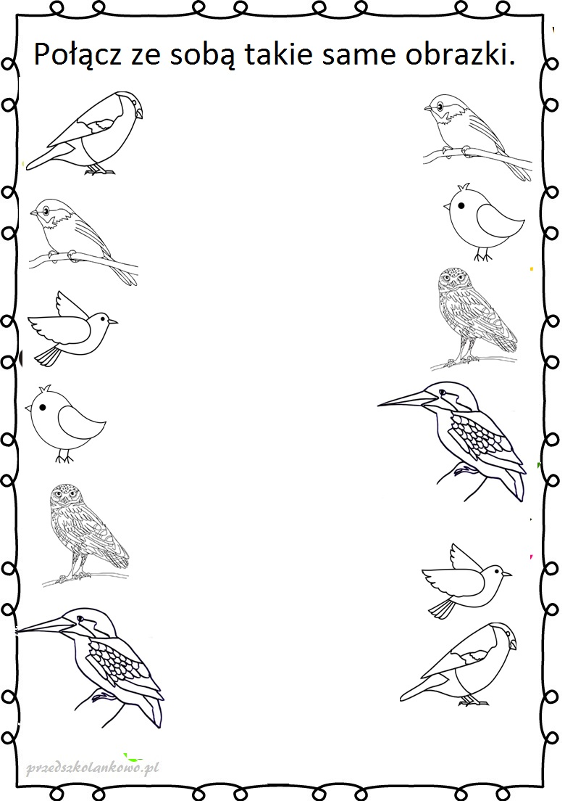
Zał.nr 4. Plansza edukacyjna „Ptaki pozostające oraz odlatujące na zimę”.
Rodzic na podstawie planszy może pokazać dziecku, które ptaki pozostają, a które odlatują na zimę.

